АДМИНИСТРАЦИЯ МУНИЦИПАЛЬНОГО ОБРАЗОВАНИЯ  «БАРГУЗИНСКИЙ РАЙОН» | 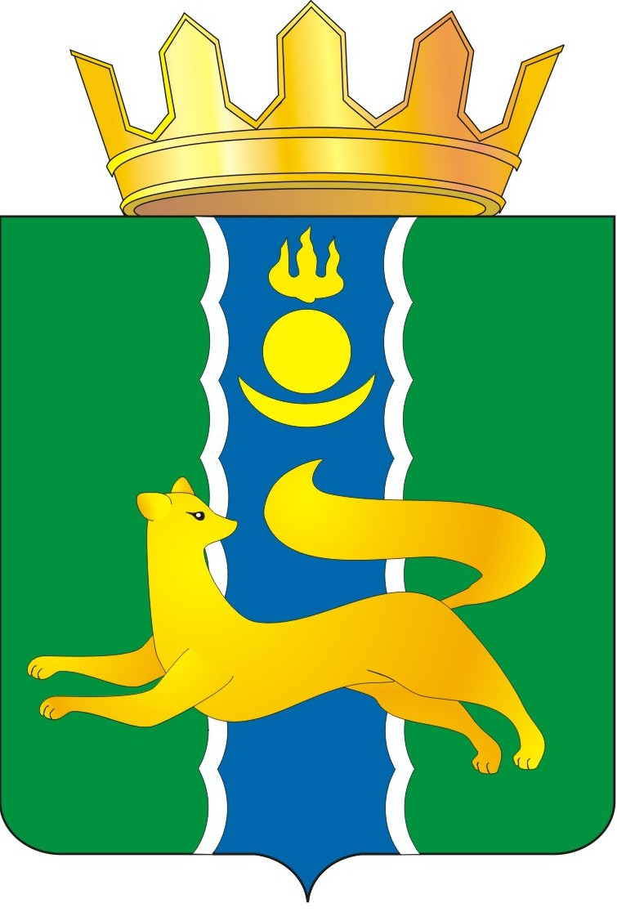 |  | «БАРГАЖАНАЙ АЙМАГ»  НЮТАГАЙ ЗАСАГАЙ БАЙГУУЛАМЖЫН  ЗАХИРГААН
671610, Республика Бурятия, Баргузинский район, село Баргузин, ул. Дзержинского, д.26
т. 8(30131)41-122, 41-123, 41-404, факс 41-322
https://barguzinskij-r81.gosweb.gosuslugi.ru/, e-mail: admbrg@icm.buryatia.ru, barguzin-admin@mail.r
Извещение

Муниципальное образование «Баргузинский район» в соответствии со ст. 39.18 Земельного кодекса РФ извещает о возможности предоставления земельного участка в собственность, расположенного по адресу: Республика Бурятия, Баргузинский район, у. Борогол, ул. Энгельса, 25 А. Площадь в соответствии со схемой расположения земельного участка: 1500 кв.м. Разрешенное использование: для ведения личного подсобного хозяйства. Категория земель: земли населенных пунктов.
Граждане, заинтересованные в предоставлении земельного участка для указанных целей, вправе подавать в течение тридцати дней со дня опубликования и размещения извещения заявления о намерении участвовать в аукционе по продаже земельного участка или на право заключения договора аренды земельного участка.
Способ подачи заявления о намерении участвовать в аукционе – заявления принимаются в письменном виде на бумажном носителе.
Адрес и время приема граждан для подачи заявления о намерении участвовать в аукционе, а также для ознакомления со схемой расположения земельного участка: Республика Бурятия, Баргузинский район, с. Баргузин, ул. Ленина, дом 19, (МКУ Баргузинский районный комитет имущественных отношений), понедельник-пятница с 08:00 ч. до 17:30 ч., телефон для справок 8(30131)42967.

И.о. руководителя Администрации
муниципального образования
«Баргузинский район» Ж.Б. Дамбиев

исп. Балаганов В.Б.

